必修一 第2课时 蛋白质的结构和功能（1）

一．学习目标
1．说出蛋白质的元素组成及其基本组成单位
2．说明氨基酸的种类及其结构特点
3．阐明氨基酸通过脱水缩合形成蛋白质的过程

二．重难点精讲

（一）氨基酸的分类和结构
1. 氨基酸的分类：（根据是否能在体内合成）
必需氨基酸：人体细胞不能合成，必须从外界环境中直接获取的氨基酸。
非必需氨基酸：人体细胞可以合成的。
2. 氨基酸的结构通式：
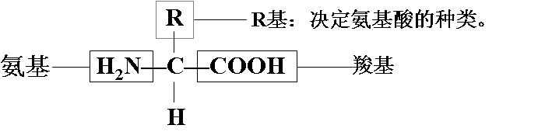

判断： ①同时有氨基和羧基 ②______有一个氨基和一个羧基连在________碳原子上。
【例1】观察下面的氨基酸结构图示，分别写出它们的R基
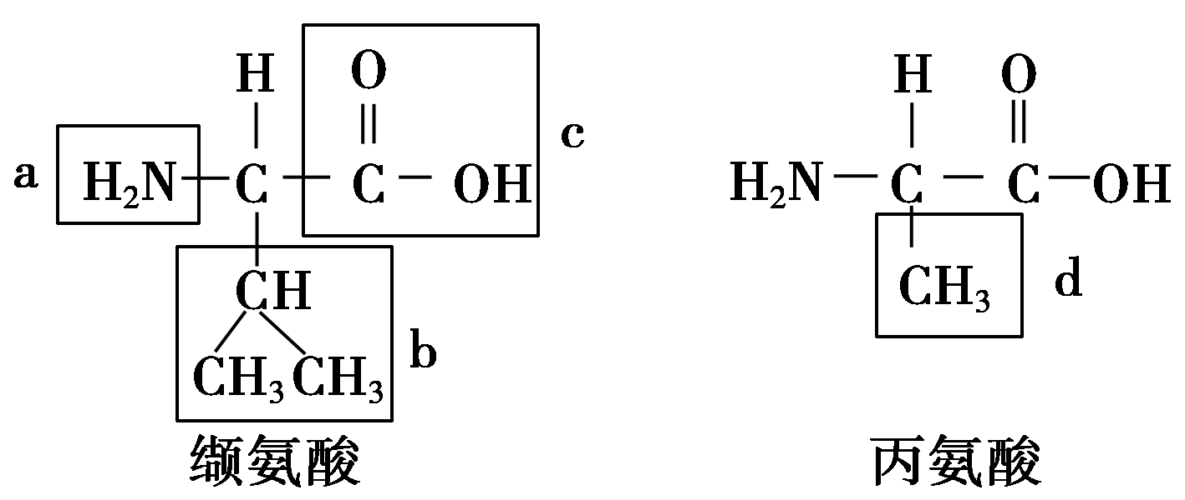

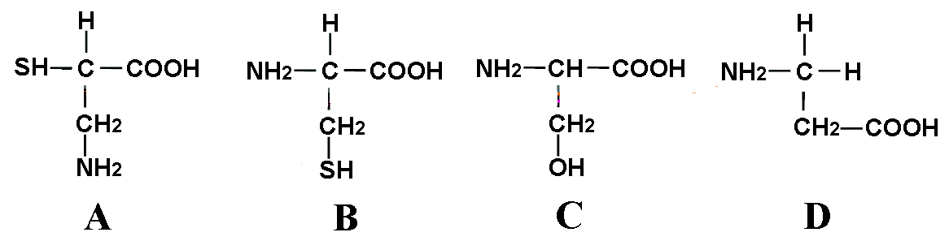
【例2】（多选）分析下列哪项不是构成蛋白质的氨基酸 （ ）

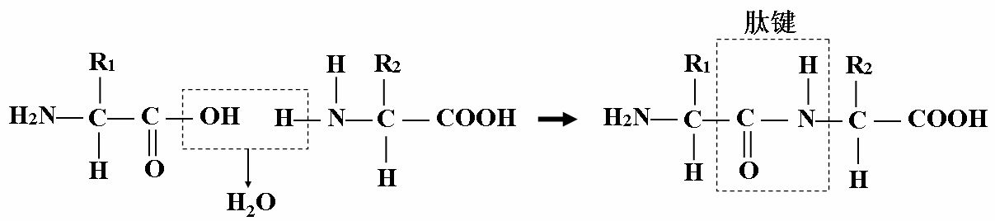
- 氨基酸的脱水缩合

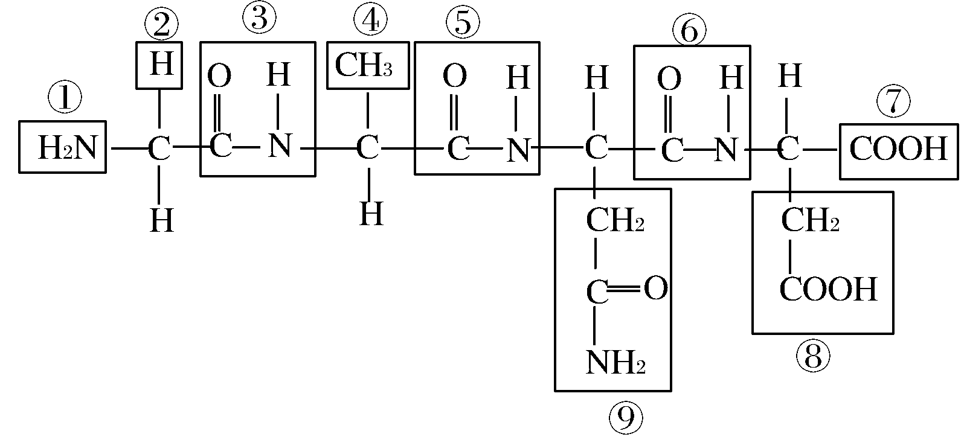

【例3】根据下列化合物的结构分析回答：
(1)该化合物中，①表示________，⑦表示_________________。
(2)该化合物由________个氨基酸失去________个水分子而形成，这种反应叫做________。
(3)该化合物中的氨基酸种类不同，是由________决定的，其编号是________。
(4)该化合物称为________，含________个肽键，编号是________。

三．易错警示
1. 有关氨基酸组成的2点说明
(1)同时含有一个或多个氨基和羧基的有机酸都属于氨基酸，种类较多。
(2)组成蛋白质的氨基酸中至少有一个氨基和一个羧基，并非只有一个氨基和一个羧基，R基中可能含有氨基和羧基。
2. 多肽链结构的2个误区
(1)氨基、羧基和肽键的书写误区
(2)不要将氨基错写为NH₂或—NH₃；不要将羧基误写为COOH或COOH；也不要将肽键误写为CO—NH或CONH。
四．技法提炼
组成多肽链的氨基酸的判断标准
(1)数量标准：至少含有一个—NH₂和一个—COOH。

(2)位置标准：一个—NH₂和一个—COOH连接在同一个碳原子上。
五．课堂反馈
1．在下列物质中，有的属于构成人体蛋白质的氨基酸，有的不是。若将其中构成人体蛋白质的氨基酸缩合成多肽，则此多肽中含有的氨基、羧基、肽键的数目依次是 ( )
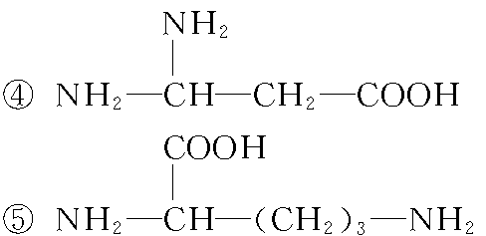
① NH₂—CH₂—COOH
②NH₂—CH₂—CH₂OH

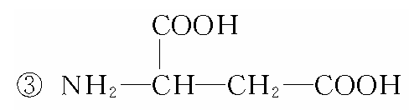
A．3、3、2 B．4、3、3 C．2、2、2 D．3、4、2
2．关于氨基酸形成肽键的叙述中，正确的是 （ ）
A．一个氨基酸分子的羧基与它的氨基缩合成肽键
B．一个氨基酸分子的氨基与另一个氨基酸分子的氨基缩合成肽键
C．一个氨基酸分子的氨基与另一个氨基酸分子的羧基缩合成肽键
D．一个氨基酸分子的羧基与另一个氨基酸分子的羧基缩合成肽键
3．两个氨基酸分子缩合形成二肽，脱去一分子水。这个水分子中氢来自 （ ）
A．羧基（—COOH） B．氨基 （—NH₂ ）
C．连在碳原子上的氢 D．氨基和羧基

